Frühling, Sonne, Strandkorb-Feeling – mitten in Nackenheim!
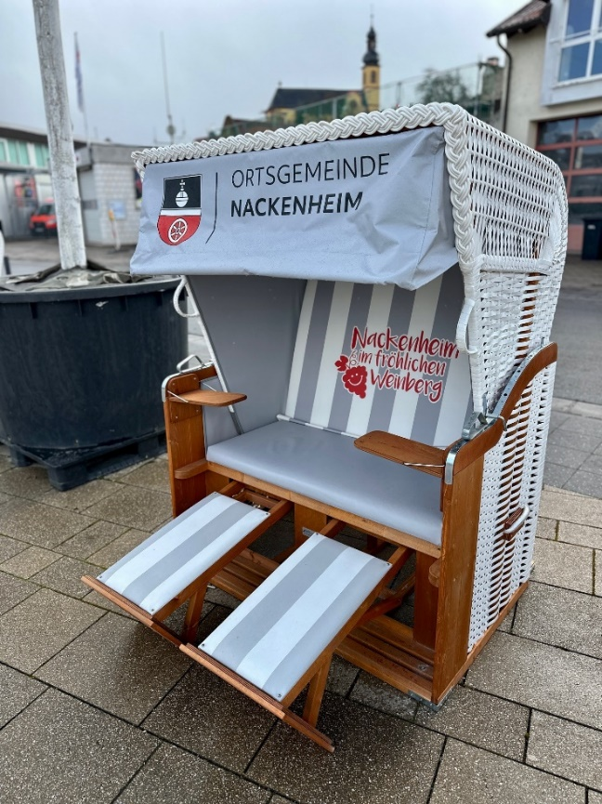
Pünktlich zum Start in die warme Jahreszeit stehen auf unserem Marktplatz jetzt drei neue Strandkörbe bereit. Viele von Euch hatten sich mehr gemütliche Sitzmöglichkeiten mit Schatten im Bereich des Wasserspiels gewünscht – und voilà, hier sind sie!
Die neuen Hingucker punkten mit ausziehbaren Fußstützen, kleinen Holztischen und tragen natürlich stolz das Nackenheim-Logo mit der lachenden Weintraube.
Also: Schaut vorbei, macht’s euch bequem und genießt den Frühling mitten im Ort!
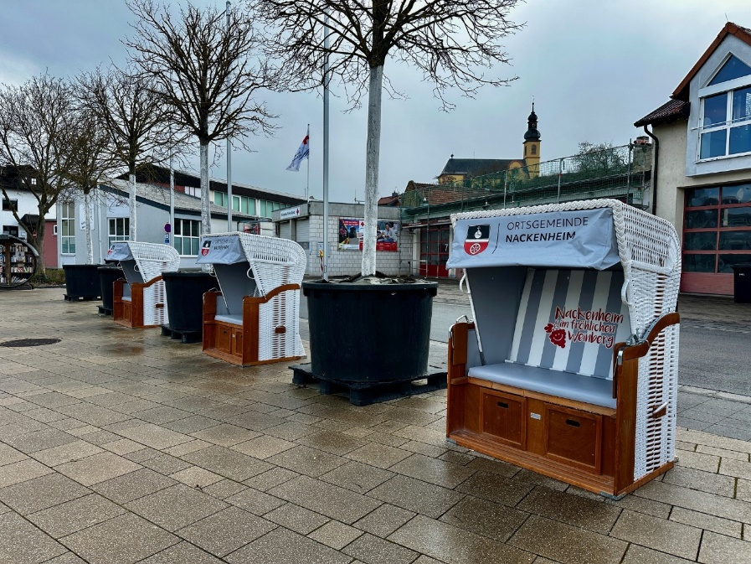
Euer
René Adler
Bürgermeister der Ortsgemeinde Nackenheim

